***ALTERNÁTOR***

Alternátor je technické zařízení na výrobu střídavého elektrického napětí, sloužící k přeměně rotační mechanické energie na energii elektrickou. Střídavé napětí se vyrábí na základě principu elektromagnetické indukce. Otáčíme-li závit v magnetickém poli magnetu, indukuje se v něm elektromagnetické napětí podle Faradayova zákona, kdy platí: čím rychleji se mění magnetické pole v cívce, tím větší napětí se indukuje na jejich vývodech; při stejné rychlosti změny magnetického pole se vyšší napětí indukuje na cívce, která je umístěna v silnějším magnetickém poli a čím více závitů má cívka, tím je indukované napětí větší. Otáčivá část se nazývá rotor a pevná část stator. Z pravidla se ale používá opačné uspořádání, kdy se otáčí elektromagnet (rotor) uvnitř pevně umístěných vinutích na cívkách(stator). Otáčivým pohybem rotoru je generován elektrický proud.

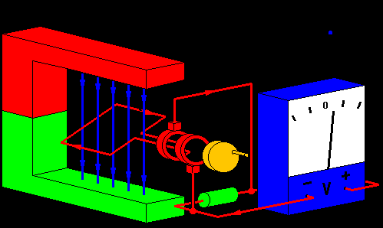

U alternátorů používaných v automobilovém průmyslu je nutné přeměnit střídavé napětí na napětí stejnosměrné. Protože záleží na směru proudu je třeba střídavý elektrický proud usměrnit. Jako usměrňovač se používají diody. Dioda je součástka, která propouští elektrický proud jen jedním směrem. Další součástkou automobilového alternátoru je regulátor napětí, který zajišťuje stejnou hodnotu proudu při různých otáčkách motoru.

<http://lucy.troja.mff.cuni.cz/~tichy/elektross/elektrina/el_proud/generace_proudu/generator/generator.html>

***TURBOALTERNÁTOR***

Pro lepší využití otáčivého pohybu se používá zapojení se třemi cívkami.

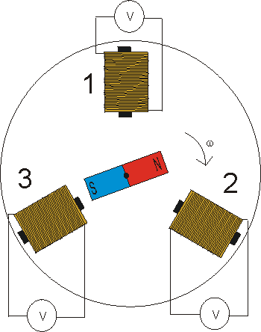

Vznikající napětí je fázově posunuto.

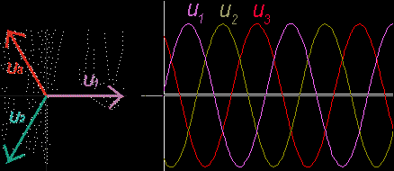

Toto zařízení poháněné parní nebo plynovou turbínou se nazývá turboalternátor(turbogenerátor). Rotor generátoru v elektrárně se točí rychlostí 3000otáček/minuta tj. 50otáček/sekunda. Indukované napětí má frekvenci 50Hz. Pro zajímavost z toho plyne i nebezpečí při úrazu elektrickým proudem, kdy srdce má snahu přejít z vlastní frekvence cca 70tepů z minutu na frekvenci 50tepů za sekundu->srdce přestane fungovat jako pumpa a pouze kmitá-fibriluje, což vede k zástavě srdeční činnosti.